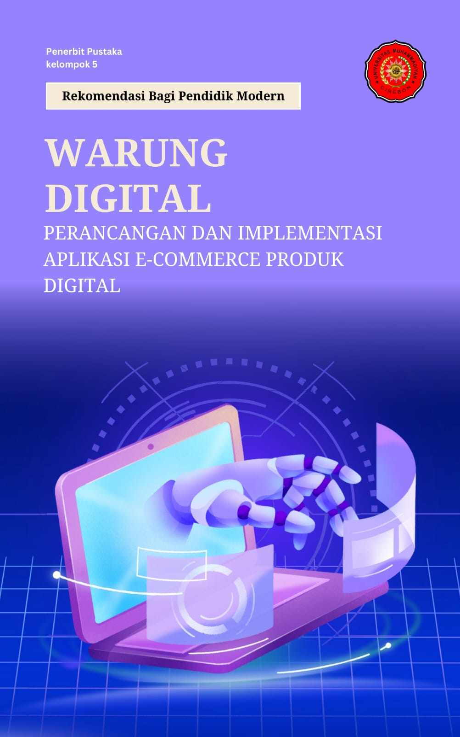

PERANCANGAN DAN IMPLEMENTASI APLIKASI E-COMMERCE PRODUK DIGITAL (WARUNG DIGITAL)
Buku laporan Tugas Besar Mata Kuliah Pemrograman Web
Dosen Pengampu: Freddy Wicaksono, M.Kom.


Disusun oleh Kelompok 5:
- Diva Baihaqi (230511044)
- Hamdan Sadad (230511045)
- Camelia Nurazizah (230511056)

KELAS TI23B
PROGRAM STUDI TEKNIK INFORMATIKA FAKULTAS TEKNIK
UNIVERSITAS MUHAMMADIYAH CIREBON
Jl. Fatahillah, Watubelah, Kec. Sumber, Kab. Cirebon, Jawa Barat, Kode Pos 45611
Telp/Fax. (0231) 204276 Web. https://www.umc.ac.id/
2026

TENTANG PENULIS

Buku ini disusun sebagai dokumentasi teknis dan laporan akhir pengembangan perangkat lunak Warung Digital. Seluruh proses perancangan, pengkodean, hingga pengujian dilakukan
Oleh tim pengembang berikut:
- Camelia Nurazizah
NIM:
230511056
Role:
UI/UX Designer
Tanggung Jawab:
- Merancang konsep visual Neo-Brutalism.
- Membuat Wireframe dan Mockup antarmuka.
- Menentukan palet warna dan tipografi.
- Memastikan User Experience (UX) yang intuitif.
- Diva Baihaqi
NIM:
230511044
Role:
Fullstack Developer & Database Engineer
Tanggung Jawab:
- Merancang struktur basis data (ERD) dan normalisasi.
- Membangun backend menggunakan PHP Native.
- Mengimplementasikan desain frontend dengan Tailwind CSS.
- Menangani logika bisnis (Cart, Checkout, Auth).

- Hamdan Sadad
NIM:
230511045
Role:
System Analyst & Tester
Tanggung Jawab:
- Menganalisis kebutuhan sistem (Requirement Gathering).
- Membuat diagram alur sistem (Flowchart, Use Case).
- Melakukan pengujian sistem (Black Box Testing).
- Menyusun dokumentasi manual pengguna.

Hak Cipta © 2026 Kelompok 5.
Dilarang memperbanyak sebagian atau seluruh isi buku ini tanpa izin tertulis dari penyusun.

LEMBAR PENGESAHAN
Buku Proyek dengan judul:
PERANCANGAN DAN IMPLEMENTASI APLIKASI E-COMMERCE PRODUK DIGITAL (WARUNG DIGITAL)
Dipersiapkan dan disusun oleh:
- Diva Baihaqi (230511044)
- Hamdan Sadad (230511045)
- Camelia Nurazizah (230511056)
Telah diperiksa dan disetujui untuk memenuhi salah satu syarat penyelesaian Tugas Akhir, pada:
PROGRAM STUDI TEKNIK INFORMATIKA
FAKULTAS TEKNIK
UNIVERSITASMUHAMMADIYAH CIREBON
CIREBON, 12 FEBRUARI 2026

NAMA DEWAN PENGUJI TANDA TANGAN TANGGAL

Nama Dosen Pembimbing 1 ---------------------------- ----------------------------
NIDN
Cirebon, 12 Febuari 2026
Mengetahui,
Ketua Program Studi Teknik Informatika

(……………………..)
NIDN

KATA PENGANTAR

Puji syukur penyusun panjatkan ke hadirat A lah SWT, karena berkat rahmat dan karunia-Nya, buku laporan berjudul "Perancangan dan Implementasi Aplikasi E-Commerce Produk Digital “Warung Digital”" ini dapat diselesaikan dengan baik.
Buku ini mengupas tuntas proses pembangunan aplikasi e-commerce produk digital, mulai dari latar belakang masalah, landasan teori, analisis sistem, perancangan database, implementasi kode, hingga panduan penggunaan. "Warung Digital" hadir sebagai solusi modern untuk transaksi produk digital yang cepat dan otomatis, dibalut dengan estetika desain Neo Brutalism yang unik.
Penyusun menyadari bahwa buku ini masih jauh dari sempurna. Oleh karena itu, kritik dan saran yang membangun sangat diharapkan demi penyempurnaan di masa mendatang. Semoga buku ini dapat bermanfaat bagi pembaca, khususnya mahasiswa Teknik Informatika yang sedang mendalami pengembangan web.

Cirebon, 07 Februari 2026

Penulis

DAFTAR ISI

BAB I

PENDAHULUAN

1.1 Latar Belakang
Di era revolusi industri 4.0, transaksi digital telah menjadi kebutuhan primer. Produk digital seperti lisensi perangkat lunak, voucher gim, token layanan streaming, dan aset desain memiliki karakteristik unik: tidak memerlukan pengiriman fisik (logistik) namun menuntut kecepatan pengiriman (instant delivery).
Kebutuhan terhadap produk digital, seperti akun premium (Netflix Premium, Spotify Premium) serta lisensi perangkat lunak (Windows dan Microsoft Office), mengalami peningkatan yang signifikan. Namun demikian, proses transaksi yang masih dilakukan secara manual melalui media percakapan sering kali tidak efisien dan memakan waktu. Penjual harus melakukan pengecekan pembayaran secara manual serta mendistribusikan akun satu per satu kepada pembeli.
Berdasarkan permasalahan tersebut, dikembangkan sebuah aplikasi e-commerce sederhana bernama “Warung Digital” yang berfokus pada kemudahan transaksi, otomatisasi pengiriman produk digital, serta peningkatan pengalaman pengguna (User Experience). Aplikasi ini mengadopsi pendekatan desain Neo-Brutalism dan mengintegrasikan sistem otomatisasi dalam pengelolaan stok dan distribusi produk digital.
Banyak penjual produk digital skala kecil (UMKM) masih mengandalkan transaksi manual via WhatsApp atau DM Instagram. Proses ini memiliki kelemahan fatal:
- Respon Lambat: Pembeli harus menunggu admin membalas chat.
- Human Error: Kesalahan pengetikan saat mengirim kode voucher atau password akun.
- Keterbatasan Waktu: Toko tidak bisa melayani 24 jam.
"Warung Digital" dikembangkan untuk memecahkan masalah tersebut. Ini adalah sistem e-commerce berbasis web yang dirancang untuk mengotomatisasi penjualan produk digital. Sistem akan secara otomatis memberikan detail produk (akun/kode) kepada pembeli segera setelah pembayaran terverifikasi.

1.2 Identifikasi Masalah
Masalah utama yang diidentifikasi adalah:
- Bagaimana menciptakan mekanisme penjualan yang tidak bergantung pada kehadiran admin secara real-time?
- Bagaimana mengelola stok barang yang bersifat non-fisik (satu produk bisa memiliki banyak stok akun berbeda)?
- Bagaimana membuat tampilan web yang stand out di tengah menjamurnya toko online dengan desain seragam?

1.3 Solusi yang Ditawarkan
Solusi yang dibangun dalam proyek ini meliputi:
- Sistem Auto-Assign: Algoritma yang otomatis mengambil data kredensial (email/pass) dari database dan memberikannya ke invoice user saat status Completed.
- Manajemen Stok Dinamis: Admin dapat menginput ribuan baris akun untuk satu produk,dan stok akan berkurang seiring penjualan.
- Desain Neo-Brutalism: Pendekatan visual yang menggunakan garis tebal, warna kontras, dan tipografi berani untuk meningkatkan daya tarik visual.

1.4 Tujuan Pengerjaan dan Manfaat
Tujuan utama dari pengembangan aplikasi Warung Digital adalah sebagai berikut:
- Membangun Sistem E-Commerce Full-Stack
Mengimplementasikan alur transaksi secara menyeluruh, mulai dari penampilan katalog produk, pengelolaan keranjang belanja, proses checkout, hingga manajemen pesanan.
- Otomatisasi Stok dan Pengiriman Produk
Mengembangkan sistem yang mampu mengurangi stok secara otomatis saat proses checkout serta mendistribusikan akun atau lisensi digital kepada pembeli setelah status pesanan berubah menjadi Completed.
- Integrasi Bukti Pembayaran Manual
Menyediakan fitur unggah bukti pembayaran oleh pengguna serta mekanisme verifikasi visual oleh admin.
- Manajemen Stok Produk Digital
Mengelola data sensitif berupa akun, kata sandi, atau lisensi secara aman di dalam basis data dan mendistribusikannya menggunakan mekanisme FIFO (First In First Out).
- Perancangan Antarmuka Modern
Menerapkan desain Neo-Brutalism menggunakan Tailwind CSS guna menghasilkan tampilan antarmuka yang unik, responsif, dan menarik.
- Menyelesaikan Tugas Besar mata kuliah Pemrograman Web.
- Menghasilkan produk perangkat lunak yang siap pakai (Minimum Viable Product).
Manfaat utama dari pengembangan aplikasi Warung Digital adalah sebagai berikut:
- Bagi Mahasiswa: Memperdalam pemahaman Fulstack Web Development.
- Bagi Pengguna: Mendapatkan pengalaman belanja produk digital yang cepat dan estetis.

1.5 Alat dan Teknologi yang Digunakan
Kategori | Teknologi/Tools
Bahasa Pemrograman | PHP 8.x (Native)
Basis Data | MySQL / MariaDB
Framework Frontend | Tailwind CSS (CDN)
Font | Space Grotesk (Google Fonts)
Lingkungan Server | Laragon (Apache & MySQL)
Editor Kode | Visual Studio Code
Peramban | Brave Browser

BAB II

LANDASAN TEORI

2.1 E-Commerce B2C
Business-to-Consumer (B2C) adalah model bisnis di mana perusahaan menjual langsung kepada konsumen individu akhir. Karakteristik B2C dalam aplikasi ini adalah antarmuka yang ramah pengguna (user-friendly), katalog visual, dan proses checkout yang sederhana.
Electronic Commerce atau E-Commerce didefinisikan sebagai proses pembelian, penjualan, transfer, atau pertukaran produk, layanan, dan informasi melalui jaringan komputer, termasuk internet. Dalam konteks pengembangan sistem ini, model bisnis yang diterapkan adalah Business-to-Consumer (B2C).
B2C merupakan model transaksi komersial di mana bisnis menjual produk atau layanan secara langsung kepada konsumen individu sebagai pengguna akhir (end-user), tanpa perantara bisnis lain. Berbeda dengan model B2B (Business-to-Business) yang berfokus pada volume transaksi besar antar perusahaan, B2C menekankan pada pengalaman belanja personal dan kemudahan akses bagi konsumen ritel.
Karakteristik utama sistem B2C yang diimplementasikan dalam penelitian ini meliputi:
- Antarmuka Berorientasi Pengguna (User-Centric Interface): Desain visual dan navigasi difokuskan untuk memudahkan pengguna awam dalam mencari produk.
- Katalog Visual Interaktif: Penyajian produk yang didominasi oleh elemen visual berkualitas tinggi untuk menggantikan pengalaman fisik melihat barang.
- Mekanisme Checkout Sederhana: Alur pembelian yang dirancang seminimal mungkin untuk mengurangi tingkat pembatalan keranjang belanja (cart abandonment rate).

2.2 Bahasa Pemrograman PHP
PHP (Hypertext Preprocessor) adalah bahasa pemrograman server-side scripting yang dirancang khusus untuk pengembangan web dinamis. Sebagai bahasa server-side, seluruh logika pemrograman dieksekusi di sisi server (web server), dan hasilnya dikirimkan ke peramban pengguna (client) dalam format HTML murni. Hal ini menjadikannya solusi yang efisien untuk menjembatani interaksi antara antarmuka pengguna dengan basis data.
Kelebihan: Kompatibilitas tinggi dengan database MySQL, dokumentasi melimpah, dan mudah dideploy (Hosting/XAMPP/Laragon).
Dalam sistem ini, PHP menangani sesi user ($_SESSION) koneksi database (mysqli) dan logika upload file (move_uploaded_file ).
Pemilihan PHP dalam pembangunan sistem ini didasarkan pada beberapa faktor teknis:
- Interoperabilitas Database: PHP memiliki dukungan native dan kompatibilitas tinggi terhadap berbagai jenis sistem manajemen basis data, khususnya MySQL, yang memungkinkan operasi CRUD (Create, Read, Update, Delete) berjalan secara efisien.
- Fleksibilitas Deployment: Aplikasi berbasis PHP mudah dikonfigurasi pada berbagai lingkungan server, baik menggunakan paket server lokal seperti XAMPP atau Laragon, maupun pada layanan hosting publik.
- Manajemen Sesi dan File: Dalam arsitektur aplikasi ini, PHP memegang peranan krusial dalam menangani otentikasi pengguna melalui mekanisme $_SESSION untuk menjaga keamanan akses, serta mengelola penyimpanan data fisik melalui fungsi move_uploaded_file untuk keperluan gambar produk.

2.3 Basis Data Relasional (MySQL)
Sistem ini menggunakan MySQL sebagai Sistem Manajemen Basis Data Relasional (Relational Database Management System atau RDBMS). Berbeda dengan penyimpanan data berbasis flat-file (seperti Excel atau CSV), RDBMS mengorganisir data ke dalam tabel-tabel terpisah yang saling berhubungan satu sama lain berdasarkan kunci logis (logical keys).Contoh: Tabel Pesanan hanya menyimpan ID User, sedangkan detail nama/email User diambil dari tabel Pelanggan.
Struktur data dalam sistem ini menerapkan prinsip normalisasi untuk meminimalkan redundansi data dan menjaga integritas informasi. Hubungan antar data dibentuk melalui mekanisme Primary Key (kunci utama) dan Foreign Key (kunci tamu).
Sebagai contoh implementasi relasional dalam sistem: Tabel Pesanan tidak menyimpan informasi pelanggan secara mendetail dan berulang. Tabel tersebut hanya menyimpan user_id yang merujuk pada tabel Pelanggan. Ketika sistem membutuhkan data lengkap untuk faktur, sistem akan melakukan operasi JOIN untuk mengambil nama, alamat, dan email dari tabel Pelanggan berdasarkan ID yang sesuai. Pendekatan ini memastikan efisiensi penyimpanan dan konsistensi data jangka panjang.

2.4 Framework Tailwind CSS
Tailwind CSS adalah framework CSS utility-first. Berbeda dengan kerangka kerja tradisional seperti Bootstrap yang menyediakan komponen siap pakai (seperti tombol atau navbar yang sudah bergaya tetap), Tailwind menyediakan kelas-kelas utilitas tingkat rendah (low-level utility classes) yang merepresentasikan properti CSS spesifik.
Pendekatan utility-first memberikan keleluasaan penuh kepada pengembang untuk menyusun desain antarmuka langsung pada markup HTML tanpa harus sering berpindah ke file CSS terpisah. Contohnya, penggunaan kelas p-4, bg-black, dan text-white secara langsung memberikan instruksi padding, warna latar belakang, dan warna teks pada elemen terkait.
Dalam konteks pengembangan aplikasi ini, Tailwind CSS dipilih karena kemampuannya memfasilitasi desain kustom yang unik, seperti gaya Neo-Brutalism. Gaya ini, yang menonjolkan garis tegas, warna kontras, dan tipografi berani, sulit dicapai jika menggunakan framework berbasis komponen yang cenderung memiliki tampilan generik. Selain itu, Tailwind memiliki fitur purging yang secara otomatis menghapus gaya yang tidak digunakan saat proses produksi, menghasilkan ukuran file CSS yang sangat ringan dan performa muat halaman yang optimal.
Kustomisasi: Memudahkan penerapan desain unik seperti Neo-Brutalism yang sulit dicapai dengan framework komponen seperti Bootstrap.

2.5 Konsep Desain Neo-Brutalism
Konsep desain antarmuka yang diterapkan dalam pengembangan sistem ini mengacu pada paradigma Neo-Brutalism. Secara etimologis, istilah ini merupakan adaptasi kontemporer dari aliran arsitektur "Brutalisme" yang populer pada pertengahan abad ke-20, yang dikenal dengan penggunaan material mentah (beton) dan penekanan pada fungsi struktural yang jujur tanpa ornamen berlebihan.
Dalam konteks desain web dan antarmuka pengguna (User Interface), Neo-Brutalism hadir sebagai antitesis atau reaksi terhadap dominasi gaya desain modern standar (seperti Material Design atau Flat Design) yang cenderung seragam, terlalu halus, dan minimalis. Filosofi utama yang diusung dalam gaya ini adalah kejujuran struktur dan keberanian visual. Jika desain konvensional berusaha menyembunyikan batas antar elemen dengan gradasi dan transparansi yang halus, Neo-Brutalism justru menonjolkan batas-batas tersebut secara tegas untuk menciptakan hirarki visual yang jelas dan tidak membosankan.
Filosofi: Kejujuran struktur, menolak "kehalusan" desain modern yang membosankan.
Elemen Visual:
- Border hitam solid 2px - 4px.
- Warna primer yang menabrak (kuning, merah muda, biru muda).
- Bayangan tajam (hard shadow) tanpa transparansi.
- Font sans-serif modern (Space Grotesk)

BAB III

ANALISIS DAN PERANCANGAN SISTEM

3.1 Analisis Kebutuhan Fungsional
Kode | Deskripsi Kebutuhan | Aktor
F-01 | Login dan Registrasi | User/Admin
F-02 | Mencari dan Memfilter Produk | User
F-03 | Menambah ke Keranjang & Update Qty | User
F-04 | Checkout & Upload Bukti Bayar | User
F-05 | CRUD Data Produk & Kategori | Admin
F-06 | Manajemen Stok Akun Digital | Admin
F-07 | Validasi Pesanan (Terima/Tolak) | Admin
F-08 | Laporan Statistik Otomatis | Admin

3.2 Perancangan Alur Sistem (flowchart)
Flowchart pembelian (User Side)
(Diagram berikut menggambarkan alur user dari awal masuk web hingga selesai transaksi):
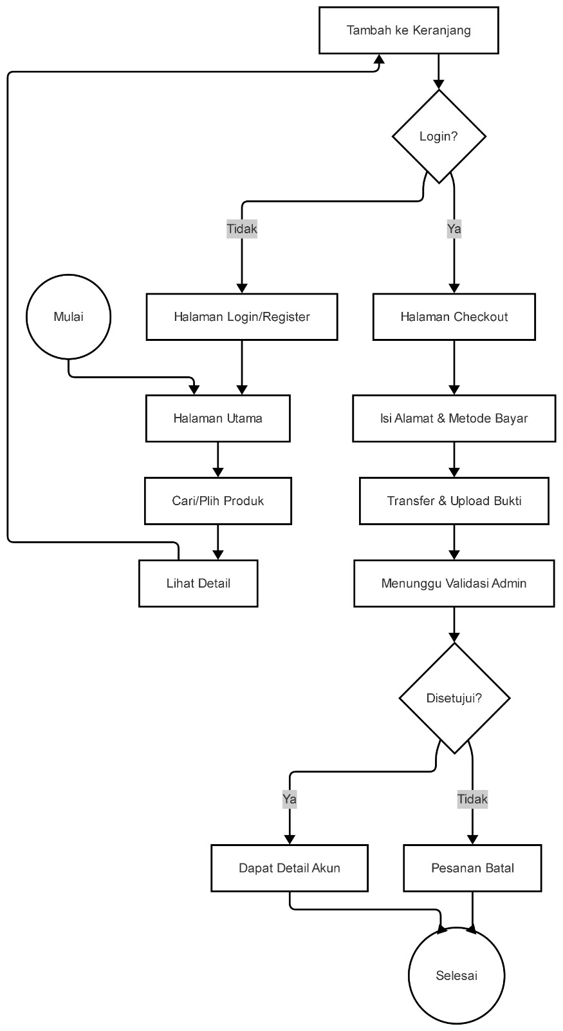

Gambar Alur Sistem Flowchart (pembelian)

3.3 Model Data Logis (ERD)
Database Warung Digital terdiri dari 6 tabel utama yang saling berelasi:

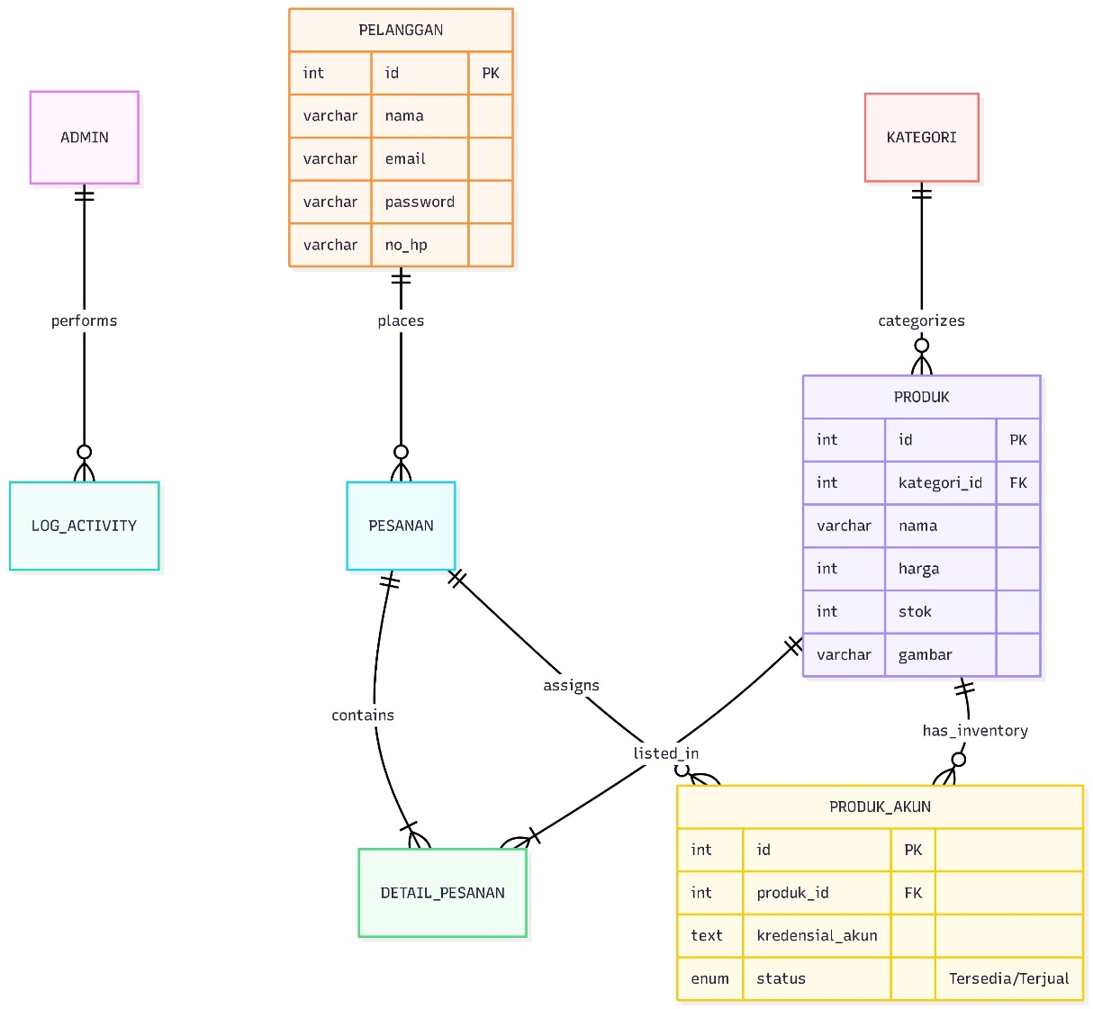

Gambar Model Data Logis (ERD)
Relasi Penting:
PESANAN ke PRODUK_AKUN: Relasi ini mencatat akun mana yang diberikan ke pesanan mana. Ini kunci dari sistem penjualan digital.

3.4 Perancangan Sistem dan Basis Data
Aplikasi Warung Digital dirancang menggunakan skema basis data relasional, di mana setiap tabel saling terhubung untuk mendukung proses transaksi secara terintegrasi.
Struktur Basis data
(Struktur basis data ditampilkan dalam bentuk diagram)
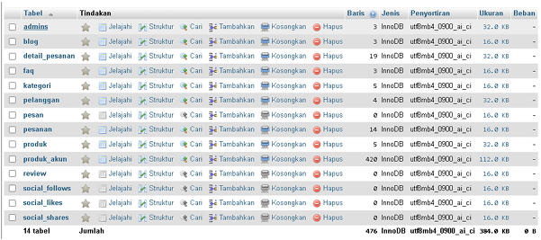
Gambar 3.2, Stuktur Basis Data
Relasi Antar Tabel
- Tabel produk memiliki relasi Many-to-One dengan tabel kategori
- Tabel pesanan memiliki relasi Many-to-One dengan tabel pelanggan
- Tabel detail_pesanan memiliki relasi Many-to-One dengan tabel pesanan
- Tabel detail_pesanan memiliki relasi Many-to-One dengan tabel produk
- Tabel produk_akun memiliki relasi Many-to-One dengan tabel produk

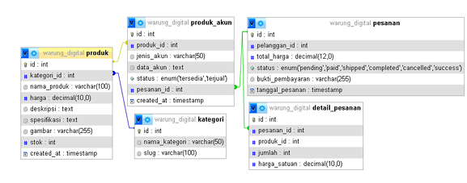
Gambar 3.3 Relasi Antar Tabel

Penjelasan:
- Tabel inti
- Tabel pelanggan
Digunakan untuk menyimpan data pengguna, meliputi nama, email, kata sandi, serta alamat atau nomor WhatsApp.
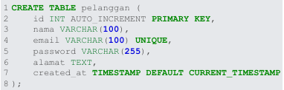
- Tabel Admins
Digunakan untuk menyimpan data administrator yang memiliki akses ke sistem backend.
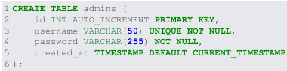
- Tabel Kategori
Berfungsi untuk mengelompokkan produk berdasarkan jenis, seperti streaming, software, game, dan AI tools.
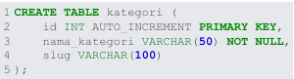
- Tabel Produk
Menyimpan data katalog produk yang ditampilkan pada halaman frontend.
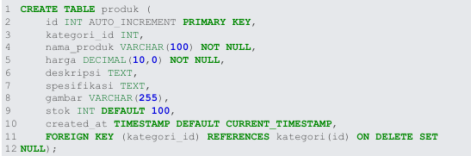
- Tabel Transaksi
- Tabel pesanan
Merupakan tabel utama transaksi yang menyimpan data pesanan pengguna.
Status pesanan terdiri dari: pending, paid, shipped, completed, dan cancelled.
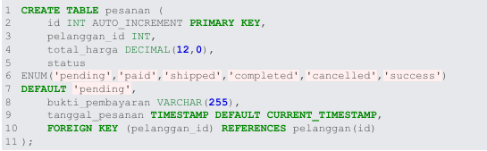
- Tabel detail_pesanan
Digunakan untuk menyimpan rincian item yang dibeli dalam satu transaksi.
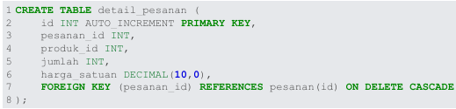
- Tabel produk akun
Tabel ini berfungsi sebagai inventaris produk digital yang menyimpan data rahasia berupa akun atau lisensi. Logika yang digunakan adalah ketika status pesanan berubah menjadi Completed, sistem akan mengambil data dengan status Tersedia, kemudian mengubahnya menjadi Terjual dan mengaitkannya dengan ID pesanan.
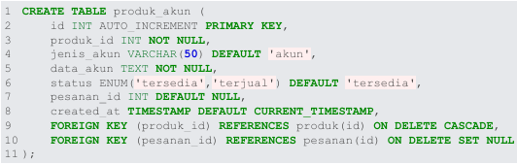

BAB IV

IMPLEMENTASI SISTEM

4.1 Arsitektur Folder dan File
Proyek ini disusun dengan struktur MVC sederhana untuk kerapihan kode:
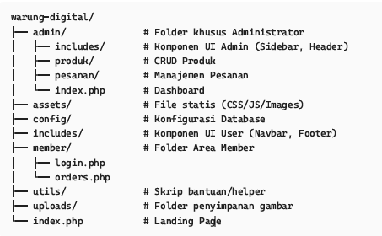

4.2 Implementasi Kode Kunci: Koneksi Database
File config/database.php bertugas membuat sambungan ke MySQL.
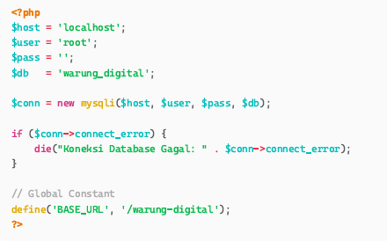

4.3 Implementasi Antarmuka (UI Gallery)
A. Halaman Utama (Homepage)
(Tempel Screenshot Homepage Disini)
Penjelasan: Menggunakan Grid System untuk menampilkan produk. Header sticky
memudahkan navigasi.
B. Keranjang Belanja (Drawer Cart)
(Tempel Screenshot Cart Disini)
Penjelasan: Keranjang muncul dari samping (Off-canvas) menggunakan transisi CSS dan
JavaScript, memberikan kesan aplikasi modern (Single Page App feel).
C. Halaman Admin: Manajemen Pesanan
(Tempel Screenshot Admin Orders Disini)
Penjelasan: Admin dapat melihat tabel pesanan. Terdapat label status berwarna
(Kuning=Pending, Hijau=Success) untuk memudahkan monitoring visual

4.4 Fitur Unggahan dan Implementasi Sistem.
Berikut adalah rincian fitur unggulan yang telah diimplementasikan dalam aplikasi Warung Digital:
- Desain Neo-Brutalism (Modern User Interface).
Kami meninggalkan desain konvensional yang membosankan dan beralih ke gaya "Neo Brutalism".
- Karakteristik: Border tebal (4px), bayangan tajam (hard shadow), dan warna kontras tinggi (Kuning #FDE047, Hitam, Putih).
- Efek Interaktif: Tombol dan card produk memiliki efek "tertekan" (translate-y) saat di-hover/klik, memberikan feedback taktil kepada pengguna.
- Responsif: Menggunakan grid system dari Tailwind CSS yang menyesuaikan tampilan dari Mobile (1 kolom) hingga Desktop (4 kolom).
- Sistem Manajemen Stok Real-time (Atomic Update).
Sistem ini mencegah overselling (penjualan melebihi stok). Validasi dilakukan tepat sebelum transaksi disimpan ke database.
Logika: Menggunakan Transaction Atomic untuk memastikan stok berkurang dan pesanan dibuat secara bersamaan. Jika satu gagal, semua dibatalkan (Rollback).
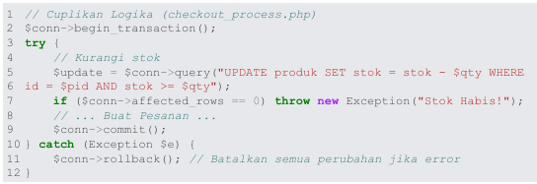
- Auto-Delivery Produk Digital (FIFO System).
Ini adalah fitur inti untuk produk digital (akun/lisensi). Sistem otomatis mendistribusikan kredensial kepada pembeli tanpa campur tangan admin setelah status "Completed".
- Distribusi FIFO: Sistem mengambil akun yang statusnya 'Tersedia' secara urut.
- Isolasi Data: Setiap pesanan mendapatkan ID unik di tabel produk_akun, sehingga satu akun hanya bisa dimiliki oleh satu pesanan.
- Akses User: Pembeli hanya bisa melihat akun miliknya sendiri melalui modal popup khusus.
- Mekanisme Upload & Validasi Bukti Pembayaran.
Fitur ini memfasilitasi transaksi manual namun tetap terorganisir.
- Keamanan Upload:
Sistem memfilter ekstensi file (hanya JPG, JPEG, PNG, PDF) untuk mencegah upload file berbahaya (seperti .php atau .exe).
- Penamaan Unik:
File di-rename otomatis dengan format bukti_[ID_Pesanan]_[Timestamp] untuk menghindari duplikasi nama file di server.
- Feedback Langsung:
Setelah upload, user langsung mendapat notifikasi dan status pesanan berubah.
- Mekanisme Upload & Validasi Bukti Pembayaran.
Memudahkan komunikasi antara Admin dan Pelanggan tanpa perlu menyimpan nomor kontak manual.
- Format Otomatis:
Sistem mendeteksi awalan '08' dan mengubahnya menjadi format internasional '628' agar link wa.me berfungsi.
- Tombol Pintas Admin:
Di dashboard admin, tersedia tombol besar "Hubungi via WhatsApp" yang langsung membuka chat ke nomor pembeli terkait.
- Keamanan Akses & Session Management.
Melindungi data pengguna dan integritas sistem.
- Enkripsi Password:
Password user di-hash menggunakan algoritma PASSWORD_BCRYPT sebelum disimpan ke database.
- Session Hijacking Protection:
Halaman sensitif (Checkout, Riwayat Pesanan) wajib login. Jika user mencoba akses langsung via URL, sistem akan me-redirect ke halaman login.
- Tracking Status Pesanan Lengkap.
User dapat memantau perjalanan transaksi mereka melalui perubahan status yang jelas:
- Pending: Pesanan dibuat, menunggu pembayaran.
- Success: Bukti bayar diupload, menunggu verifikasi Admin.
- Completed: Verifikasi sukses, produk dikirim.
- Cancelled: Pesanan dibatalkan (stok dikembalikan jika sistem batal otomatis).

BAB V

PANDUAN PENGGUNA (MANUAL BOOK)

5.1 Panduan untuk Pelanggan
1. Cara Mendaftar Akun
- Buka website Warung Digital.
- Klik tombol "Login / Daftar" di pojok kanan atas.
- Klik link "Daftar disini" di bagian bawah formulir.
- Isi Nama, Email, dan Password, lalu klik Daftar.
2. Cara Berbelanja
- Pilih produk di halaman utama, klik ikon (+).
- Buka ikon Keranjang, klik "Checkout Sekarang".
- Isi alamat pengiriman (untuk data invoice).
- Pilih metode pembayaran, lalu klik "Buat Pesanan".
- Lakukan transfer sesuai total, lalu upload bukti di halaman "Pesanan Saya".
3. Cara Mengambil Produk (Akun/Voucher)
- Tunggu status pesanan berubah menjadi Completed.
- Di halaman "Pesanan Saya", klik tombol "Lihat Data".
- Jendela pop-up akan muncul menampilkan Email/Password akun yang Anda beli.

5.2 Panduan untuk Administrator
1. Menambah Produk Baru
- Login ke Dashboard Admin.
- Pilih menu "Produk" -> "Tambah Produk".
- Isi nama, harga, kategori, dan upload gambar.
- Simpan.
2. Menambah Stok Akun Digital
- Di menu Produk, klik tombol "Kelola Stok" pada produk yang diinginkan.
- Masukkan data akun (bisa banyak sekaligus), misal: user1:pass1
- Klik Simpan. Stok produk akan bertambah otomatis.
3. Memproses Pesanan.
- Buka menu "Pesanan".
- Lihat pesanan dengan status "Pending". Klik tombol "Detail" -> "Lihat Bukti".
- Jika bukti valid, ubah status menjadi "Completed".
- Sistem otomatis mengirim stok ke user

5.3 Dokumentasi dan Simulasi Alur Sistem
Dokumentasi penggunaan sistem dibagi menjadi dua perspektif, yaitu Member dan Admin, yang menggambarkan alur transaksi secara menyeluruh dari awal hingga akhir. Dokumentasi ini dibagi menjadi dua perspektif pengguna: Member (Pembeli) dan Admin (Pengelola). Berikut adalah alur simulasi transaksi lengkap dari awal hingga akhir.

5.3.1 Perspektif Member (Alur Belanja).
- Halaman Registrasi Member. Pengguna baru dapat mendaftar dengan mudah. Form registrasi meminta data dasar seperti Nama, Email, dan Password.
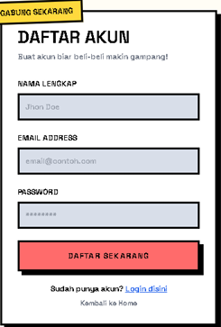

- Halaman Login.
Sebelum dapat melakukan transaksi, pengguna diwajibkan untuk login Validasi session diterapkan untuk melindungi halaman checkout.
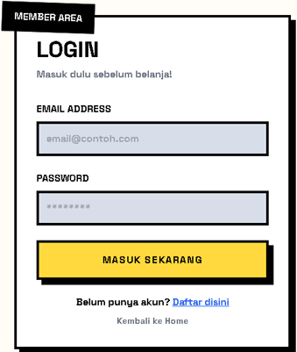

- Katalog Produk (Homepage).
Halaman utama menampilkan daftar produk digital yang tersedia dengan desain card yang menarik. Pengguna dapat memilih kategori atau menggunakan fitur pencarian
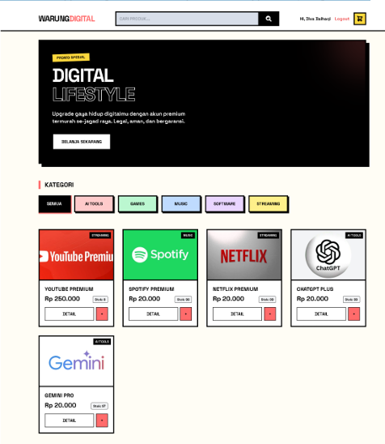
- Preview & Detail Produk.
Pengguna dapat melihat detail produk sebelum memutuskan untuk membeli.
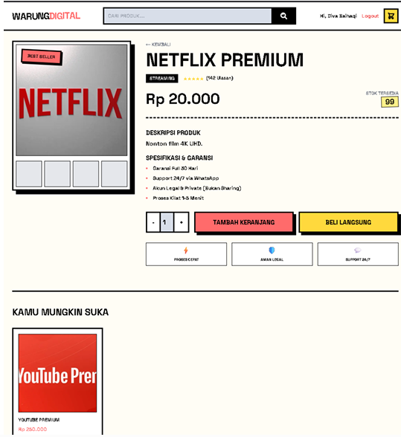

- Keranjang & Checkout.
Halaman ini menampilkan ringkasan item yang akan dibeli, kalkulasi total harga, dan formulir input untuk nomor WhatsApp. Sistem melakukan validasi stok real-time saat halaman ini dimuat.
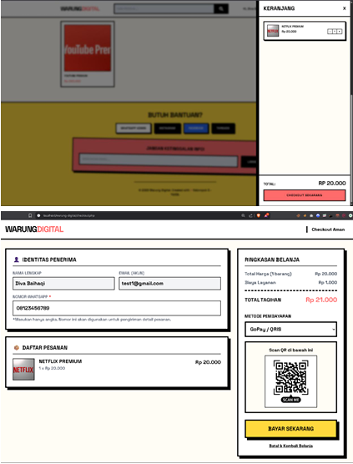

- Dashboard Pesanan Saya (Status Pending).
Setelah pesanan dibuat, pesanan muncul di halaman member dengan status PENDING. User dapat melihat tombol untuk “Upload Bukti” pembayaran.

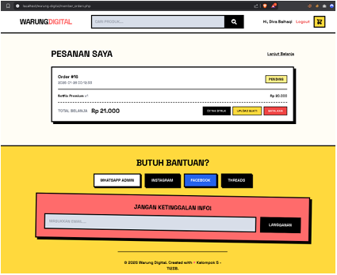

- Upload Bukti Pembayaran.
User mengklik tombol upload dan muncul modal popup. User memilih gambar bukti transfer (JPG/PNG) dan mengunggahnya ke server.
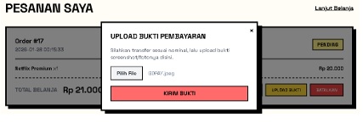
- Notifikasi Sukses & Menunggu Verifikasi.
Setelah upload berhasil, sistem memberikan notifikasi bahwa pembayaran sedang diproses oleh admin.
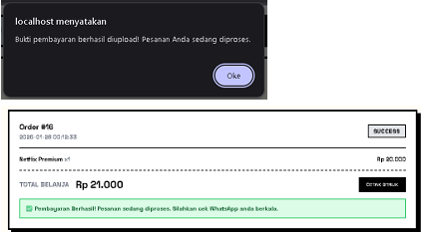
- Menerima Produk (Status Completed).
Setelah pesanan diselesaikan oleh admin, status berubah menjadi COMPLETED. Tombol “LIHAT DATA” otomatis muncul.
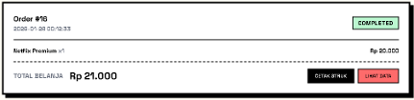
- Melihat Kredensial Produk (Auto-Delivery).
Saat tombol “Lihat Data” diklik, sistem menampilkan detail akun (Email/Password) atau License Key dari produk yang dibeli. Data ini diambil otomatis dari stok database.
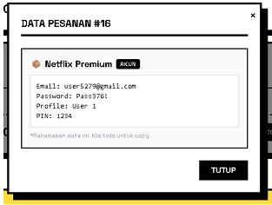

- Cetak Struk / Nota Pembelian.
Member dapat mencetak struk transaksi sebagai bukti pembelian yang sah. Struk berisi detail produk, harga, dan status pembayaran LUNAS.
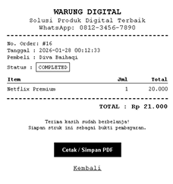

5.3.2 Perspektif Admin (Alur Manajemen).
- Halaman Login Admin.
Halaman khusus untuk administrator masuk ke dalam sistem backend. Memiliki validasi keamanan terpisah dari member biasa.
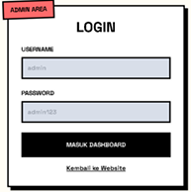

- Dashboard Admin & Statistik Data.
Halaman utama admin menampilkan statistik ringkas seperti Total Pendapatan, Jumlah Produk, Pesanan Baru, dan Grafik Penjualan Mingguan yang informatif.
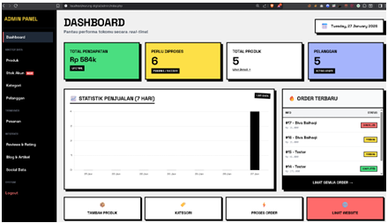
- Manajemen Data Produk.
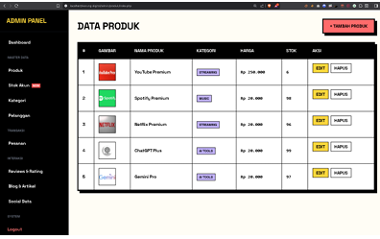
Admin memiliki kontrol penuh untuk mengelola katalog produk. Di sini admin bisa melihat daftar produk, jumlah stok, dan harga.

- Halaman Tambah Produk Baru.
Formulir lengkap untuk memasukkan produk baru ke katalog. Admin dapat mengisi Nama, Harga, Deskripsi, Spesifikasi, memilih kategori, serta mengupload gambar cover produk.

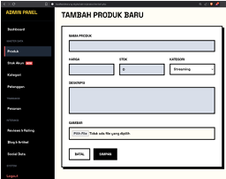

- Halaman Edit Produk.
Jika ada perubahan harga atau deskripsi, Admin dapat mengubahnya di halaman ini. Data yang lama akan otomatis terisi di form untuk memudahkan pengeditan.
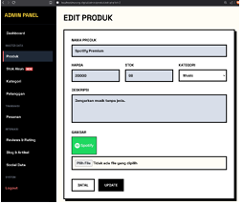

- Manajemen Stok Produk Digital (Gudang).
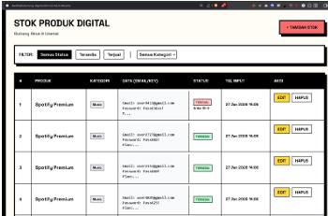
Halaman ini digunakan untuk memantau ketersediaan akun/lisensi. Dilengkapi fitur Filter Kategori untuk pencarian cepat dan tombol Edit untuk merevisi data akun.

- Halaman Tambah Stok.
Formulir khusus untuk memasukkan kredensial akun baru. Saat data disimpan, sistem otomatis menambah jumlah stok pada produk terkait.

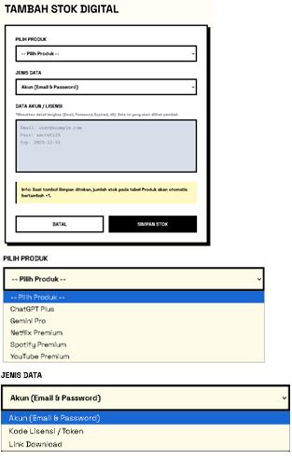

- Halaman Edit Stok Digital.
Admin dapat mengubah detail data akun (misal: update password baru) atau mengubah status stok secara manual jika diperlukan (Contoh: Retur barang).

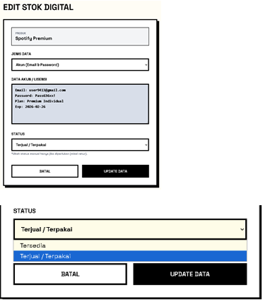

- Manajemen Pesanan Masuk.
Daftar seluruh pesanan ditampilkan di sini. Admin dapat melihat status pesanan, total harga, dan tanggal transaksi untuk prioritas pemrosesan.
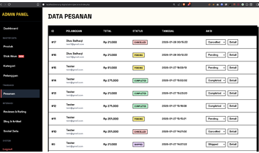

- Detail Pesanan & Cek Bukti Bayar.
Di halaman detail, Admin dapat melihat item yang dibeli dan info pembeli. Jika user sudah upload bukti, gambar kwitansi akan muncul di sidebar kanan dengan fitur preview.
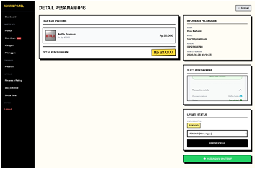

- Preview Bukti Pembayaran (Zoom).
Admin dapat mengklik gambar bukti pembayaran untuk melihatnya dalam ukuran penuh guna memverifikasi keaslian transaksi manual.
(Contoh: Struk Dummy –v untuk simulasi).
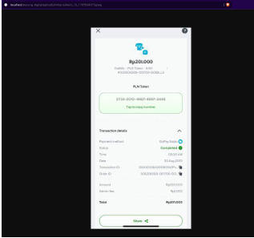

- Fitur Hubungi via WhatsApp.
Jika ada kendala, Admin cukup menekan tombol "Hubungi via WhatsApp" yang otomatis mengarah ke chat WA pembeli tanpa perlu simpan nomor.
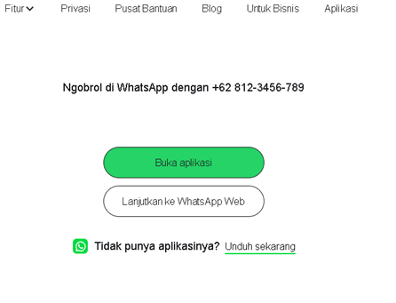

- Update Status Pesanan.
Setelah pembayaran valid, Admin mengubah status menjadi COMPLETED. Ini adalah trigger bagi sistem untuk mengirim produk ke User.
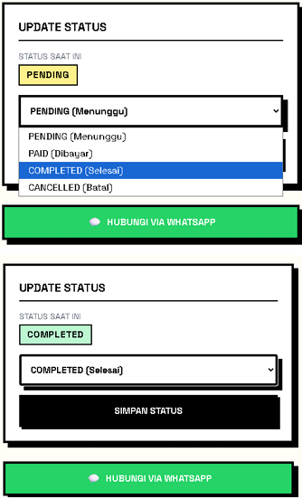

BAB VI

PENUTUP

6.1 Kesimpulan
Berdasarkan seluruh tahapan perancangan, implementasi, dan pengujian yang telah dilakukan dalam pengembangan aplikasi E-Commerce Produk Digital “Warung Digital”, dapat ditarik beberapa kesimpulan sebagai berikut:
- Aplikasi Warung Digital berhasil dibangun sebagai sistem e-commerce berbasis web yang fungsional dan terintegrasi, khususnya untuk kebutuhan penjualan produk digital seperti akun premium, lisensi perangkat lunak, dan voucher digital. Seluruh alur utama transaksi—mulai dari registrasi pengguna, pemilihan produk, checkout, unggah bukti pembayaran, hingga penerimaan produk—dapat berjalan dengan baik dan sesuai dengan kebutuhan pengguna
- Penerapan sistem otomatisasi stok dan distribusi produk digital (Auto-Assign dengan metode FIFO) terbukti mampu mengurangi ketergantungan terhadap proses manual oleh admin. Mekanisme ini tidak hanya meningkatkan efisiensi operasional, tetapi juga meminimalkan risiko kesalahan manusia (human error) dalam pendistribusian akun atau lisensi digital kepada pelanggan.
- Desain antarmuka dengan konsep Neo-Brutalism menggunakan Tailwind CSS berhasil memberikan identitas visual yang kuat dan berbeda dibandingkan aplikasi e-commerce konvensional. Pendekatan desain ini mampu meningkatkan daya tarik visual sekaligus tetap mempertahankan aspek usability dan responsivitas pada berbagai ukuran perangkat.
- Struktur basis data relasional yang dirancang telah mendukung integritas dan konsistensi data, terutama dalam pengelolaan pesanan, detail transaksi, serta data sensitif produk digital. Relasi antar tabel dan penggunaan mekanisme transaksi atomik membantu mencegah permasalahan seperti duplikasi data dan overselling stok.
- Sistem keamanan dasar telah diterapkan dengan baik, seperti penggunaan hashing password, pembatasan akses berbasis session, serta validasi unggahan file bukti pembayaran. Hal ini menunjukkan bahwa aspek keamanan telah menjadi pertimbangan penting dalam pengembangan aplikasi, meskipun masih dapat ditingkatkan pada tahap lanjutan.
- Secara keseluruhan, Warung Digital telah memenuhi tujuan utama pengembangan sebagai Minimum Viable Product (MVP) dan dapat dijadikan sebagai media pembelajaran praktis bagi mahasiswa dalam memahami konsep full-stack web development, mulai dari analisis kebutuhan, perancangan sistem, hingga implementasi dan dokumentasi.
6.2 Saran Pengembangan
Meskipun aplikasi Warung Digital telah berjalan dengan baik, terdapat beberapa saran yang dapat dijadikan acuan untuk pengembangan lebih lanjut agar sistem menjadi lebih optimal dan siap digunakan dalam skala yang lebih besar, antara lain:
- Integrasi Payment Gateway Otomatis, Disarankan untuk mengintegrasikan payment gateway seperti Midtrans, Xendit, atau layanan serupa agar proses verifikasi pembayaran dapat dilakukan secara otomatis dan real-time. Hal ini akan menghilangkan kebutuhan verifikasi manual oleh admin serta meningkatkan kenyamanan dan kepercayaan pengguna.
- Peningkatan Keamanan Data Sensitif, Untuk produk digital yang bersifat rahasia (akun, password, license key), disarankan agar data disimpan dalam bentuk terenkripsi (encryption at rest) dan hanya ditampilkan sekali kepada pengguna. Penambahan fitur audit log juga dapat membantu memantau aktivitas akses data sensitif.
- Pengembangan Fitur Layanan Pelanggan, Penambahan fitur live chat atau chatbot berbasis AI akan sangat membantu dalam memberikan dukungan cepat kepada pelanggan tanpa harus selalu melibatkan admin secara langsung.
- Pengembangan Versi Mobile Application, Untuk meningkatkan jangkauan pengguna, aplikasi ini dapat dikembangkan ke dalam bentuk aplikasi mobile (Android/iOS) dengan memanfaatkan REST API dari sistem backend yang sudah ada.
- Optimalisasi Performa dan Skalabilitas Sistem, Jika aplikasi digunakan oleh banyak pengguna secara bersamaan, disarankan untuk mengoptimalkan query database, menerapkan caching, serta mempertimbangkan penggunaan framework backend atau arsitektur yang lebih scalable.
- Penambahan Fitur Analitik dan Laporan Bisnis, Fitur laporan penjualan yang lebih mendalam seperti grafik tren bulanan, produk terlaris, dan analisis perilaku pelanggan akan sangat berguna bagi pemilik usaha dalam mengambil keputusan strategis.
Dengan adanya pengembangan lanjutan tersebut, diharapkan aplikasi Warung Digital tidak hanya berfungsi sebagai proyek akademik, tetapi juga memiliki potensi untuk dikembangkan menjadi sistem e-commerce produk digital yang profesional dan siap digunakan di dunia nyata.

DAFTAR PUSTAKA

Sidik, Betha. (2018). Pemrograman Web dengan PHP 7. Bandung: Informatika.
Dokumentasi Resmi Tailwind CSS. (2025). Utility-First Fundamentals. Diakses dari
Gerchev, I. (2022). Tailwind CSS. SitePoint Pty Ltd.
Nugroho, Adi. (2019). Rekayasa Perangkat Lunak Berorientasi Objek dengan Metode
USDP. Yogyakarta: Andi Offset.
Mangiaracina, R., Marchet, G., Perotti, S., & Tumino, A. (2015). A review of the environmental implications of B2C e-commerce: a logistics perspective. International Journal of Physical Distribution & Logistics Management, 45(6), 565-591.
Nandan, S., & Mohan, P. (2024). Comparison of Utility-First CSS Framework. Journal of Innovation and Technology, 2024.
Al Salmi, H. (2023). Comparative CSS frameworks. Multi-Knowledge Electronic Comprehensive Journal for Education and Science Publications (MECSJ), 66.
Hermiati, R., Asnawati, A., & Kanedi, I. (2021). Pembuatan E-Commerce Pada Raja Komputer Menggunakan Bahasa Pemrograman Php Dan Database Mysql. jurnal media infotama, 17(1).
Christudas, B. (2019). MySQL. In Practical Microservices Architectural Patterns: Event-Based Java Microservices with Spring Boot and Spring Cloud (pp. 877-884). Berkeley, CA: Apress.
Gunawan, V. S. (2023). PERANCANGAN VISUAL IDENTITY BELAZO ART SPACE DI KARANGANYAR DENGAN KONSEP NEO BRUTALISM.

